8870EXERCICES DIVERS NIVEAU 1

dialogue 1 :

- hejsan ! hur är det ?
- hejsan, jag mår bra och du?
- så där
- här är Richard
- hejsan, jag heter Sophie
- hejsan, jag heter Richard
- han är fransk
- ok, men jag är svensk
- finns det en bank här?
- ja, bakom caféet
- har du 10 euro?
- nej, men jag har 5 euro, varför?
- jag letar efter en kiosk
- vad vill du ha?
- jag skulle vilja ha en tidning
- vilken tidning?
- Frankrike-Kväll, men jag hittar inte kiosken
- titta därborta!
- var?
- till höger finns det en tidningskiosk
- ok, tack så mycket
- hur mycket kostar tidningen?
- tidningen kostar 2,50 euro
- ok, hej då
- hej då!

dialogue 2 fråga varandra vad det är för väder:
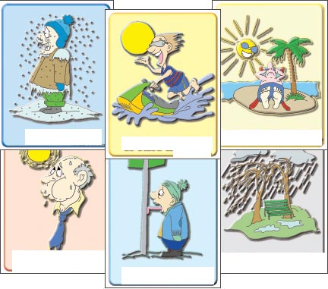

exercice 3: säg jag är, du är etc

dialogue 4 fråga varandra hur mycket olika saker kostar:

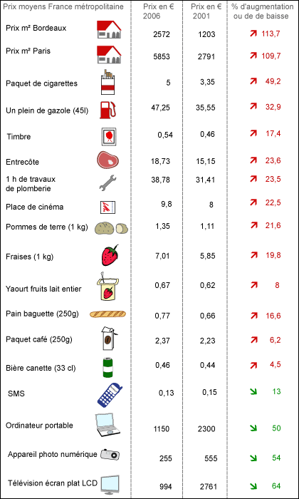

exercice 5: säg jag har, du har etc

exercice 6: böj verben:

faire i presens=göra |  |  | travailler=arbeta i presens
je |  |  | je
tu |  |  | tu
il |  |  | il
nous |  |  | nous
vous |  |  | vous
ils |  |  | ils

exercice 7: aimer=älska, gilla, tycka om; détester=avsky, hata

- qu’est-ce que tu aimes comme fruit?
- j’aime les pommes et toi, qu’est-ce que tu aimes comme fruit ?
- j’aime les poires
- qu’est-ce que tu aimes comme légumes ?
- comme légumes, j’aime les tomates et toi qu’est-ce que tu aimes comme légumes ?
- comme légumes, j’aime le concombre
- qu’est-ce que tu aimes comme musique ?
- comme musique, j’aime le pop et toi ?
- moi, j’aime la musique classique
- qu’est-ce que tu n’aimes pas comme sport ?
- comme sport, je n’aime pas le ski et toi, qu’est-ce que tu détestes ?
- je déteste le golf

fortsätt att fråga varandra om olika saker ni gillar/inte gillar :
animal | chanson | groupe | acteur | film | série-télé
livre | prénom masculin | prénom féminin | chanteur | dessert | couleur

exercice 8
faire le ménage | faire du sport | faire la cuisine | faire la vaisselle | faire la fête | faire la lessive
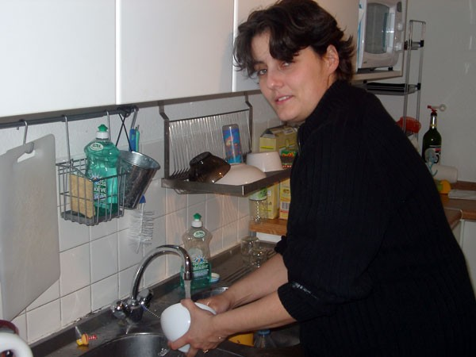
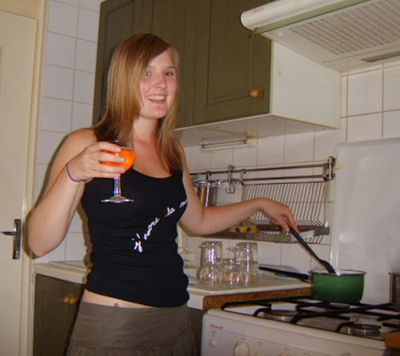
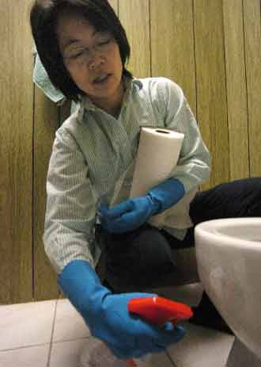
- vad gör du?
- jag städar
- vad gör han?
- han diskar
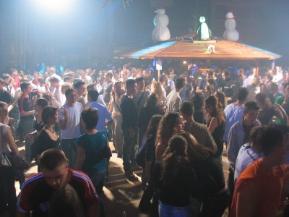
- vad gör de?
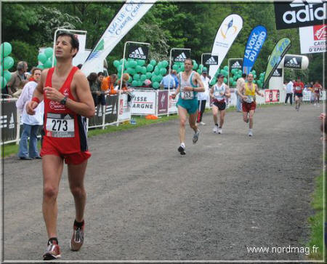
- de festar
- vad gör du?
- jag sportar
fråga vad de gör och svara
- vad gör hon?
- hon lagar mat

